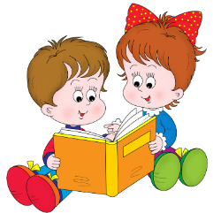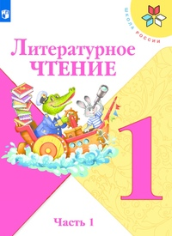
26 мая
1 класс
Литературное чтение
Тема. М. Пляцковский «Цап Царапыч», Г. Сапгир «Кошка».

- Прочитайте выразительно стихотворение М. Пляцковского «Цап Царапыч».
- Прочитайте текст «Кошки» на стр. 67. Что нового ты узнал о кошках?

Уважаемые родители, если возникнут вопросы пишите мне на почту: isakova2071@mail.ru или ВК.

